Software Requirements Specification

for

Library Book Reservation
Version 1.0 approved
Prepared by Group 14
BINUS University
25th February 2026
Table of Contents
Table of Contents ii
Revision History ii
1. Introduction 1
1.1 Purpose 1
1.2 Document Conventions 1
1.3 Intended Audience and Reading Suggestions 1
1.4 Product Scope 1
1.5 References 1
2. Overall Description 2
2.1 Product Perspective 2
2.2 Product Functions 2
2.3 User Classes and Characteristics 2
2.4 Operating Environment 2
2.5 Design and Implementation Constraints 2
2.6 User Documentation 2
2.7 Assumptions and Dependencies 3
3. External Interface Requirements 3
3.1 User Interfaces 3
3.2 Hardware Interfaces 3
3.3 Software Interfaces 3
3.4 Communications Interfaces 3
4. System Features 4
4.1 System Feature 1 4
4.2 System Feature 2 (and so on) 4
5. Other Nonfunctional Requirements 4
5.1 Performance Requirements 4
5.2 Safety Requirements 5
5.3 Security Requirements 5
5.4 Software Quality Attributes 5
5.5 Business Rules 5
6. UML Diagrams 5
7. Other 5
Appendix A: Glossary 5
Appendix B: Analysis Models 5
Appendix C: To Be Determined List 6

Revision History
Name | Date | Reason For Changes | Version
Group 13 | 25/02/2026 | Introduction | 1.0
Group 14 | 22/04/2026 | Bab 2, 3, 4, 5, 6 | 2.0

Introduction

Purpose
Aplikasi Peminjaman Buku Perpustakaan dikembangkan sebagai sistem komputer berbasis website yang bertujuan untuk membantu petugas perpustakaan dalam mengelola proses peminjaman dan pengembalian buku secara otomatis dan lebih terintegrasi. Sistem ini juga mengelola data buku, data anggota, dan transaksi peminjaman yang lebih efisien jika dibandingkan dengan pencatatan manual oleh petugas perpustakaan. Selain itu, sistem juga terdapat fitur yang menghitung otomatis tanggal jatuh tempo beserta denda keterlambatannya. Dokumen Software Requirements Specification (SRS) ini akan menjelaskan kebutuhan dari keseluruhan sistem seperti manajemen buku dan anggota, transaksi, laporan, dan keamanan sistem. Dokumen ini juga akan menjadi acuan tim developer dalam merancang sistem dan pengujiannya agar sesuai dengan kebutuhan pengguna.

Document Conventions
Dokumen SRS ini disusun menggunakan format penulisan yang mengacu pada standar IEEE 29148 - Software Requirements Specification (SRS). Setiap kebutuhan sistem harus ditulis secara jelas dan spesifik. Istilah penting dalam sistem seperti Admin dan Anggota haruslah ditulis dalam huruf kapital saat pertama kali disebutkan sebagai pertanda peran utama dalam website ini. Kebutuhan fungsional dan non-fungsional dijelaskan secara terpisah agar dokumen lebih terstruktur. Setiap requirement dijelaskan tanpa bergantung pada requirement lainnya. Format tanggal menggunakan standar DD-MM-YYYY dan mengikuti zona waktu Indonesia bagian barat (WIB).

Intended Audience and Reading Suggestions
Dokumen ini ditujukan untuk pihak yang terlibat dalam pembuatan dan penggunaan Website Peminjaman Buku Perpustakaan ini. Sasaran pembacanya adalah :
- Pihak Perpustakaan, sebagai pengambil keputusan serta memastikan sistem sudah sesuai dengan kebutuhan operasional perpustakaan.
Panduan bacaan: Disarankan untuk membaca bagian Introduction terutama Product Scope agar mengetahui gambaran umum dari sistem

- Project Manager, sebagai penanggung jawab dalam mengelola proses pengembangan dari sistem.
Panduan bacaan: Disarankan untuk membaca bagian Introduction dan Overall Description karena penting untuk memastikan perencanaan proyek berjalan dengan baik.

- Software Developers, sebagai pengembang dan pembuat sistem dari segi teknis dan implementasi.
Panduan bacaan: Disarankan untuk membaca seluruh dokumen agar memahami sistem sepenuhnya.

- Quality Assurance, yang memastikan seluruh fitur dalam sistem berjalan sesuai spesifikasi yang sudah ditentukan.
Panduan bacaan: Disarankan untuk membaca seluruh dokumen agar memahami sistem sepenuhnya.

Product Scope
Aplikasi Peminjaman Buku Perpustakaan adalah aplikasi berbasis website yang dikembangkan untuk mendigitalisasi proses operasional perpustakaan. Aplikasi ini akan membantu petugas perpustakaan untuk mengelola data buku, pendaftaran anggota, mengelola transaksi peminjaman dan pengembalian buku, memastikan pencatatan data akurat dan pembaruan status peminjaman buku secara real-time. Aplikasi ini akan membantu mengurangi kejadian salah dalam pencatatan dan meningkatkan transparansi dalam proses operasional perpustakaan.

Fitur utama yang ada dalam aplikasi ini meliputi:
- Manajemen Buku: Fitur yang membantu Admin (petugas perpustakaan) untuk menambah, menghapus, mengubah, mengelompokan buku berdasarkan kategori dan memperlihatkan status ketersediaan buku untuk dipinjam.

- Manajemen Anggota: Fitur untuk mengelola pendaftaran anggota disertai pemberian ID unik untuk setiap anggota, pembaruan data anggota, dan penghapusan anggota.

- Transaksi Peminjaman dan Pengembalian: Fitur untuk pencatatan aktivitas peminjaman dan pengembalian buku, menghitung tanggal jatuh tempo secara otomatis, dan memperbarui status ketersediaan buku setelah transaksi selesai. Anggota juga bisa melihat status transaksi mereka yang berisi judul buku, tanggal peminjaman dan tanggal jatuh temponya.

- Perhitungan Denda: Fitur untuk menghitung denda keterlambatan pengembalian buku secara otomatis sesuai dengan kebijakan perpustakaan.

- Autentikasi Akses: Membuat sistem login yang aman dengan menerapkan pembatasan akses antara Admin dan Anggota untuk menjaga keamanan data.

References
<List any other documents or Web addresses to which this SRS refers. These may include user interface style guides, contracts, standards, system requirements specifications, use case documents, or a vision and scope document. Provide enough information so that the reader could access a copy of each reference, including title, author, version number, date, and source or location.>

Overall Description

Product Perspective
Aplikasi Peminjaman Buku Perpustakaan ini merupakan sistem berbasis website yang dirancang untuk menggantikan metode pencatatan manual yang sebelumnya digunakan oleh petugas perpustakaan. Sistem ini berfungsi sebagai platform digital mandiri yang mengintegrasikan pengelolaan inventaris buku dan data anggota serta pelacakan transaksi ke dalam satu antarmuka yang terpusat.

Product Functions
Fungsi utama dari produk ini mencakup pengelolaan data buku di mana item dapat ditambah atau diubah serta dihapus dan dikelompokkan berdasarkan kategori. Sistem juga menangani pendaftaran anggota dan memelihara riwayat semua aktivitas peminjaman. Selain itu fungsi inti mencakup pemrosesan reservasi buku dan pengembalian sekaligus menghitung denda keterlambatan secara otomatis berdasarkan durasi peminjaman.

User Classes and Characteristics
Sistem ini mengidentifikasi dua kelas pengguna utama yaitu Admin dan Anggota. Admin merupakan petugas perpustakaan yang memiliki wewenang penuh untuk mengelola koleksi buku dan akun anggota serta memantau semua transaksi. Anggota adalah pelanggan perpustakaan yang menggunakan platform untuk mencari buku dan melakukan reservasi serta melihat status peminjaman pribadi dan membayar denda.

Operating Environment
Perangkat lunak ini beroperasi dalam lingkungan berbasis web yang terdiri dari aplikasi sisi klien dan sistem server. Aplikasi ini menggunakan basis data untuk menyimpan dan mengambil semua data permanen terkait catatan anggota dan ketersediaan buku serta log transaksi.

Design and Implementation Constraints
Pengembangan sistem ini menggunakan alat bantu Visual Paradigm untuk merancang seluruh model diagram UML. Implementasi perangkat lunak harus menyertakan sistem basis data yang terintegrasi untuk mengelola entitas utama seperti Buku dan Anggota serta Transaksi.

User Documentation
Dokumentasi manual penggunaan akan disediakan dalam format digital untuk memandu Admin dalam mengelola perpustakaan dan membantu Anggota dalam melakukan reservasi secara mandiri.

Assumptions and Dependencies
Sistem diasumsikan berjalan pada peramban web modern yang memiliki akses internet stabil agar sinkronisasi data real time dapat berjalan dengan baik. Pengoperasian fitur manajemen buku sangat bergantung pada ketepatan input data manual yang dilakukan oleh Admin.

External Interface Requirements

User Interfaces
Antarmuka pengguna berupa situs web yang menyediakan dasbor khusus untuk peran Admin dan Anggota. Komponen antarmuka utama mencakup portal login dan menu pencarian buku serta formulir untuk manajemen anggota dan pengelolaan buku. Sistem menampilkan pesan keberhasilan dan peringatan kesalahan untuk memandu pengguna selama melakukan tindakan seperti mengonfirmasi reservasi atau kegagalan login.

Hardware Interfaces
Antarmuka aplikasi terhubung dengan database untuk melakukan kueri status buku dan mengambil catatan riwayat anggota. Sistem mengkomunikasikan data antara aplikasi bagian depan dan sistem bagian belakang untuk memproses logika seperti verifikasi kredensial dan penghitungan denda keterlambatan.

Software Interfaces
<Describe the connections between this product and other specific software components (name and version), including databases, operating systems, tools, libraries, and integrated commercial components. Identify the data items or messages coming into the system and going out and describe the purpose of each. Describe the services needed and the nature of communications. Refer to documents that describe detailed application programming interface protocols. Identify data that will be shared across software components. If the data sharing mechanism must be implemented in a specific way (for example, use of a global data area in a multitasking operating system), specify this as an implementation constraint.>

Communications Interfaces
Sistem berkomunikasi menggunakan protokol jaringan standar seperti HTTP atau HTTPS untuk mengirimkan permintaan data dari aplikasi menuju sistem server dan basis data.

System Features
<This template illustrates organizing the functional requirements for the product by system features, the major services provided by the product. You may prefer to organize this section by use case, mode of operation, user class, object class, functional hierarchy, or combinations of these, whatever makes the most logical sense for your product.>

Manajemen Koleksi Buku
Fitur ini memungkinkan Admin untuk mengendalikan inventaris perpustakaan secara penuh. Prosesnya melibatkan pemilihan tindakan seperti menambah atau mengedit buku yang diikuti dengan memasukkan data buku untuk diverifikasi oleh sistem sebelum memperbarui basis data. Sistem memperbarui status buku menjadi Tersedia atau Dipesan atau Dipinjam seiring terjadinya transaksi.

Reservasi dan Peminjaman
Anggota dapat mencari buku menggunakan kata kunci dan memulai permintaan reservasi. Sistem secara otomatis memeriksa basis data untuk memverifikasi apakah buku tersedia dan kemudian menyimpan catatan reservasi jika pemeriksaan berhasil. Jika buku sudah dipinjam maka sistem akan menginformasikan kepada pengguna bahwa item tersebut saat ini tidak tersedia.

Fitur Registrasi Akun
Calon Anggota dapat memasukkan rincian akun melalui formulir registrasi yang tersedia pada aplikasi. Sistem akan melakukan validasi data untuk memastikan tidak ada informasi duplikat sebelum menyimpan akun baru tersebut ke dalam basis data.

Fitur Cek Status Keterlambatan
Anggota dapat mengakses menu status peminjaman untuk memantau tanggal jatuh tempo setiap buku yang dipinjam. Sistem secara otomatis mengambil data dari basis data dan menghitung durasi keterlambatan berdasarkan selisih waktu saat ini dengan tanggal jatuh tempo.

Fitur Pembayaran Denda
Anggota dapat menekan tombol bayar denda untuk melunasi kewajiban keuangan mereka. Sistem menghitung total biaya berdasarkan durasi keterlambatan dikali dengan tarif denda harian yang berlaku kemudian memperbarui status denda menjadi lunas.

Other Nonfunctional Requirements

Performance Requirements
Sistem harus mampu memproses pencarian buku dan validasi login pengguna dengan waktu respons yang sangat cepat untuk mendukung efisiensi operasional perpustakaan.

Safety Requirements
Mekanisme perlindungan data harus diterapkan untuk mencegah terjadinya kerusakan atau kehilangan informasi selama proses pembaruan basis data.

Security Requirements
Sistem menerapkan sistem login yang aman yang memerlukan nama pengguna dan kata sandi untuk otentikasi. Akses dipisahkan secara ketat berdasarkan peran untuk memastikan bahwa hanya Admin yang dapat mengakses fungsi manajemen sementara data sensitif anggota terlindungi dari tampilan yang tidak sah.

Software Quality Attributes
Sistem dirancang untuk memiliki tingkat ketersediaan yang tinggi dan antarmuka yang intuitif sehingga sangat mudah dipelajari oleh pengguna baru

Business Rules
Sebuah reservasi hanya dapat diproses jika status buku di dalam database saat ini adalah Tersedia. Denda keterlambatan ditentukan secara mutlak dengan menghitung durasi antara tanggal saat ini dan tanggal jatuh tempo kemudian mengalikan durasi tersebut dengan tarif denda harian yang ditetapkan. Akun anggota harus mempertahankan status yang bersih untuk dapat terus menggunakan layanan reservasi.

UML Diagrams

UML Diagrams Kelompok 14:
UML_SE_Kel14
Link Design Figma:
https://www.figma.com/design/6SeBtHclHSjrcuhqoHWL7V/BookWorm?node-id=0-1&t=E2AB0cGswcnXSbqm-1

Link Prototype Figma:
https://www.figma.com/proto/6SeBtHclHSjrcuhqoHWL7V/BookWorm?node-id=0-1&t=E2AB0cGswcnXSbqm-1

Use Case Diagram:
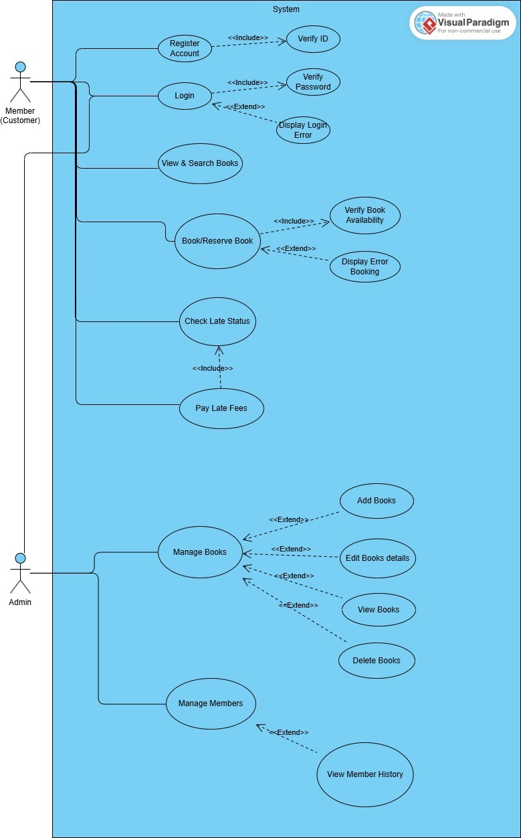

Activity Diagram:

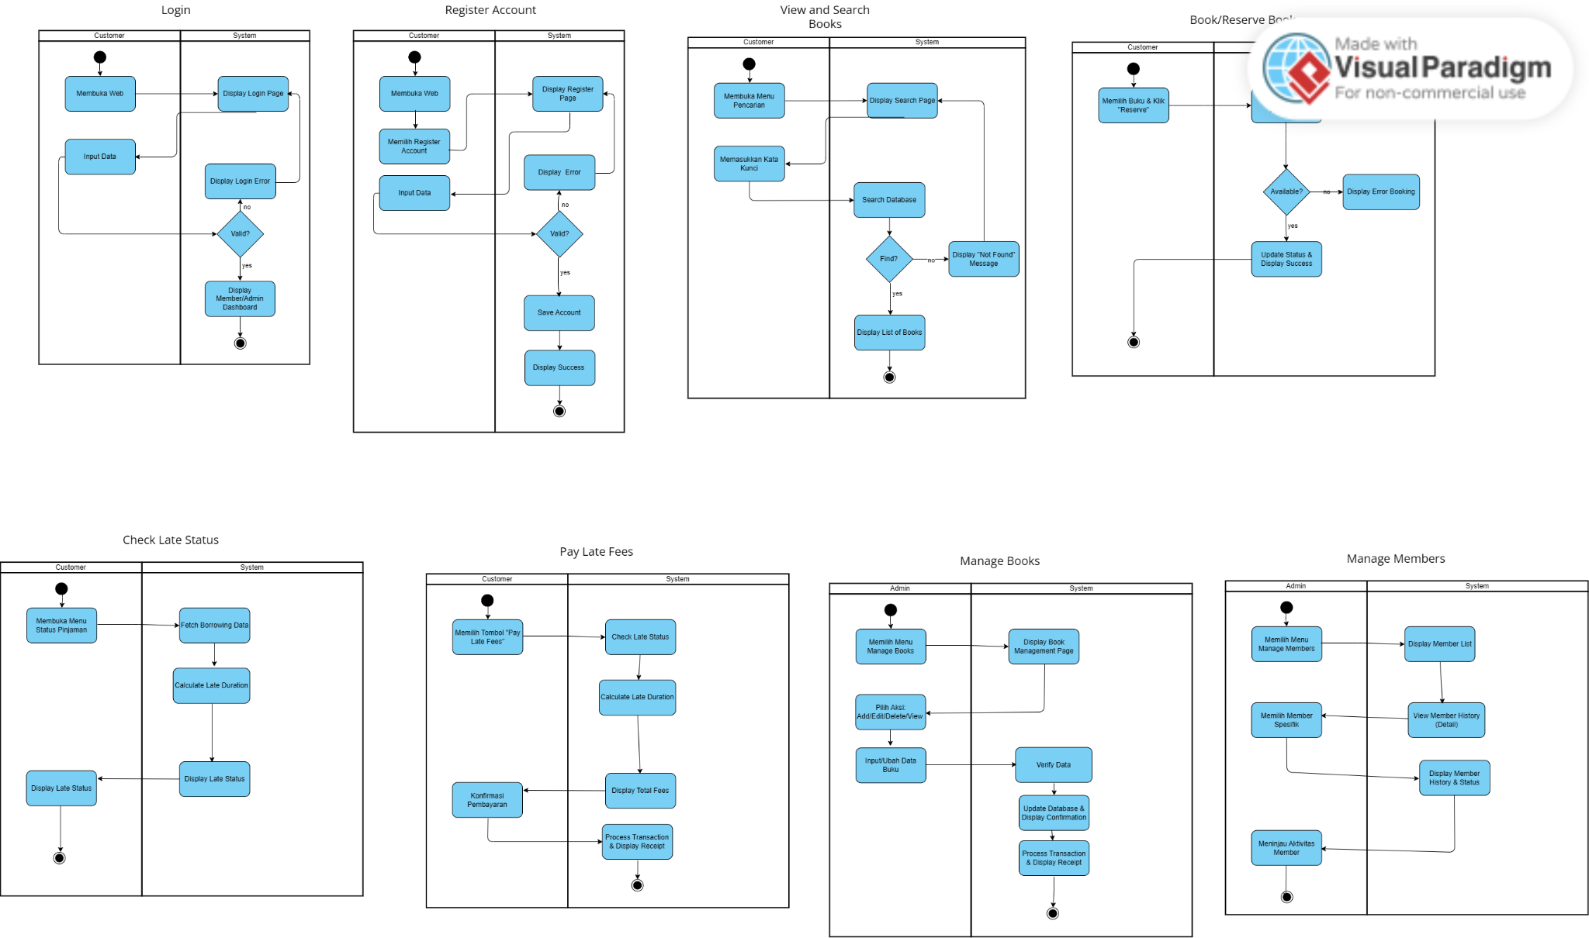

Sequence Diagram:

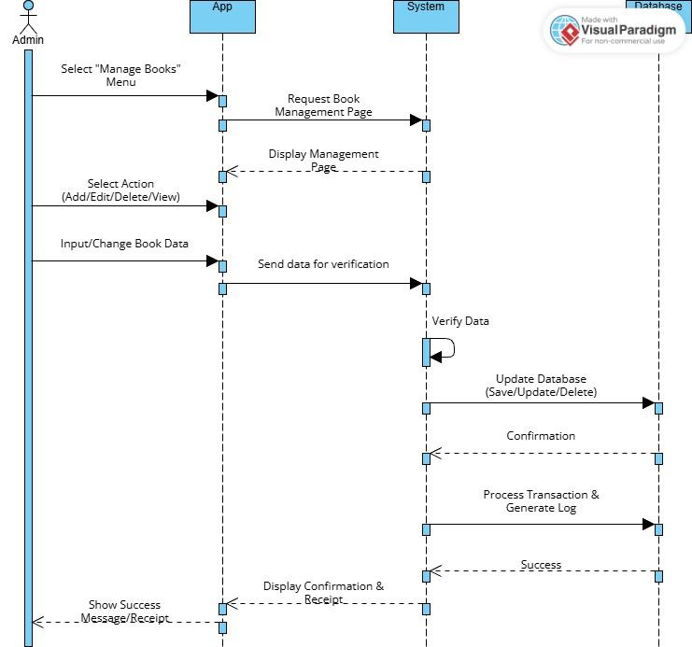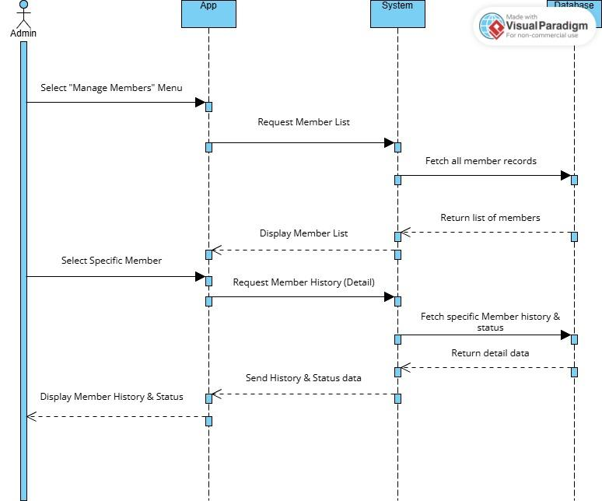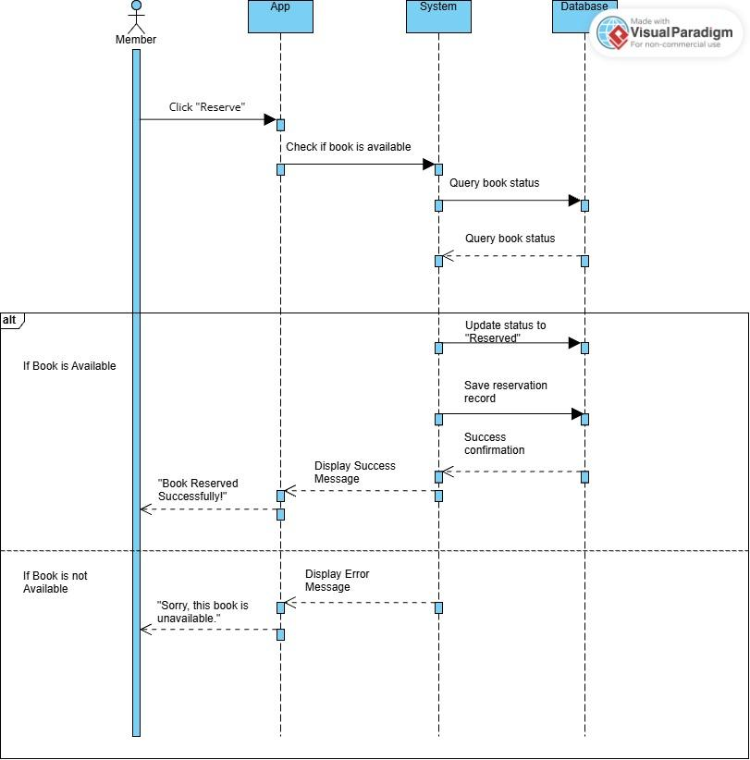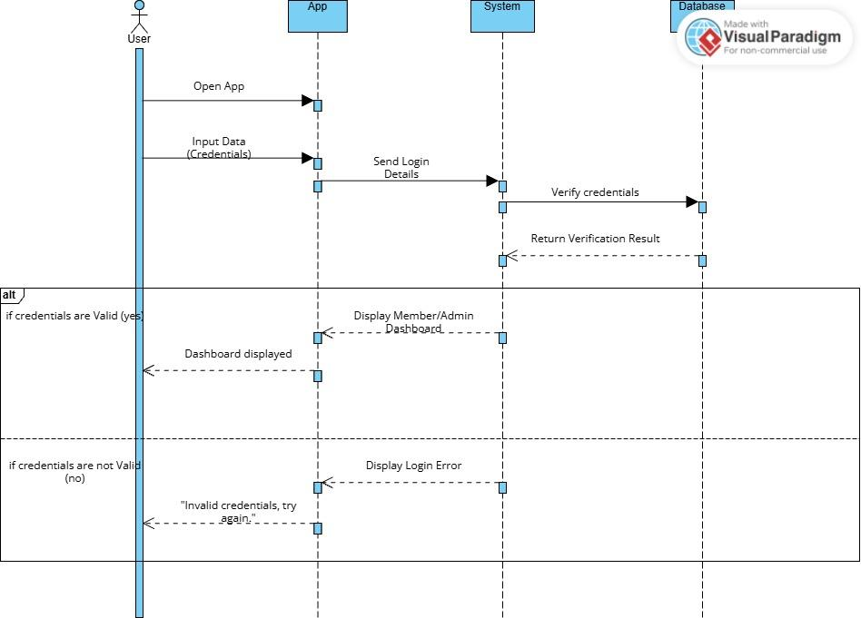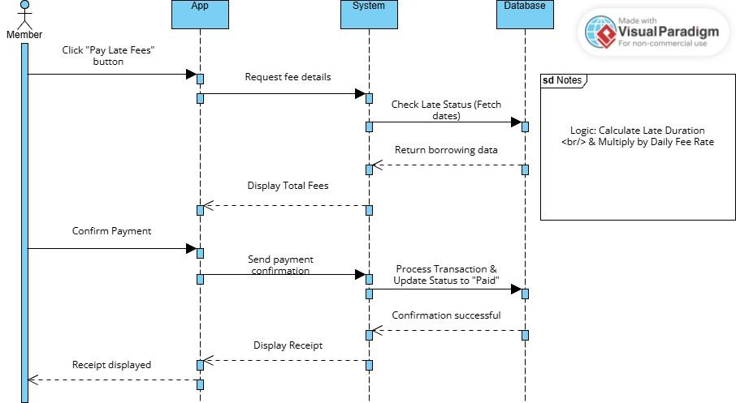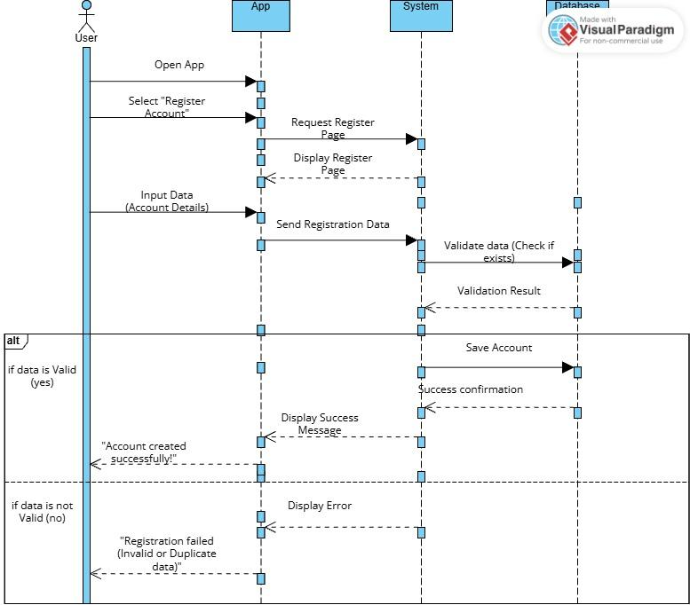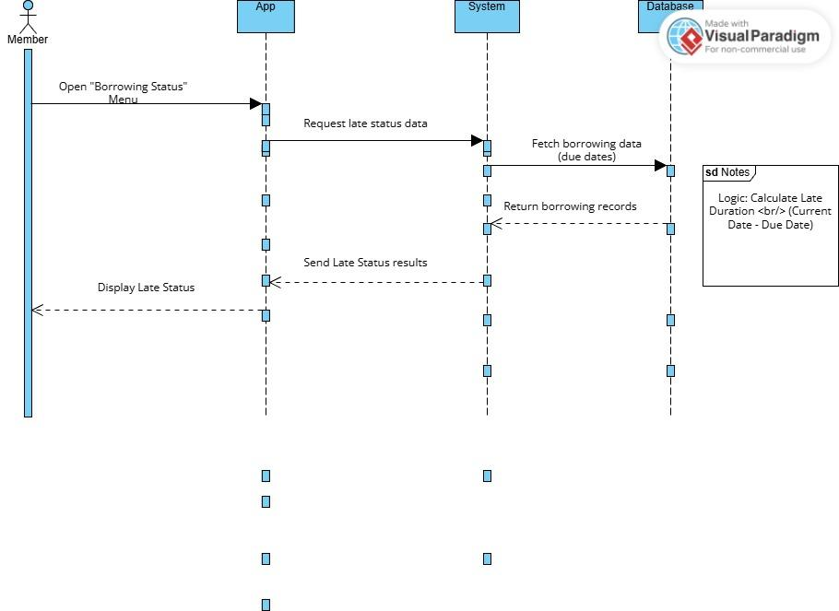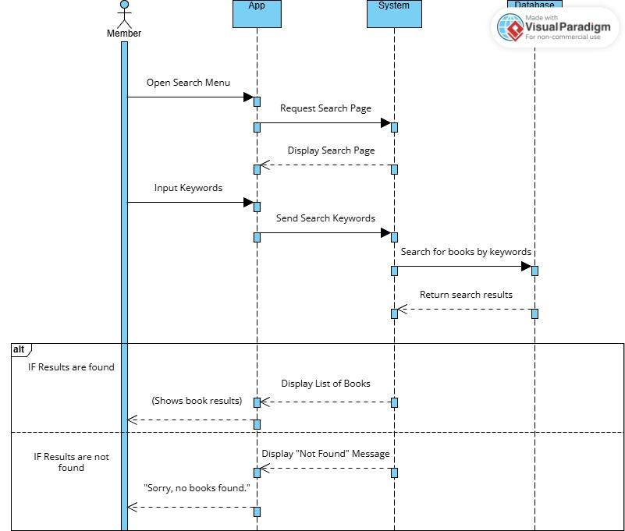

Class Digram:
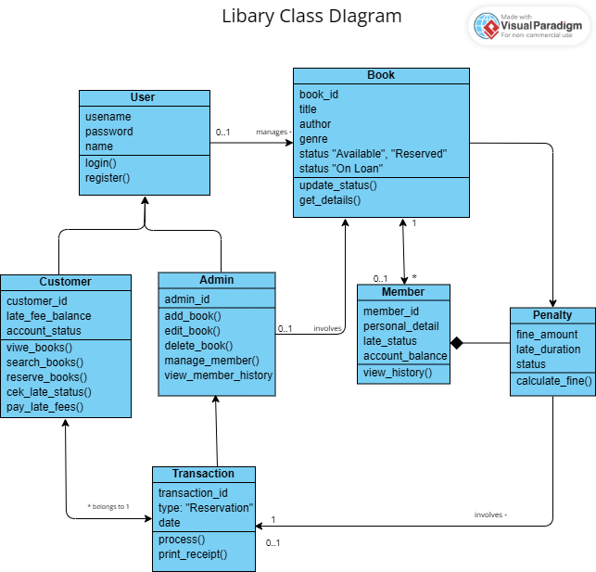

Appendix A: Glossary
<Define all the terms necessary to properly interpret the SRS, including acronyms and abbreviations. You may wish to build a separate glossary that spans multiple projects or the entire organization, and just include terms specific to a single project in each SRS.>
Appendix B: Analysis Models
<Optionally, include any pertinent analysis models, such as data flow diagrams, class diagrams, state-transition diagrams, or entity-relationship diagrams.>
Appendix C: To Be Determined List
<Collect a numbered list of the TBD (to be determined) references that remain in the SRS so they can be tracked to closure.>

